

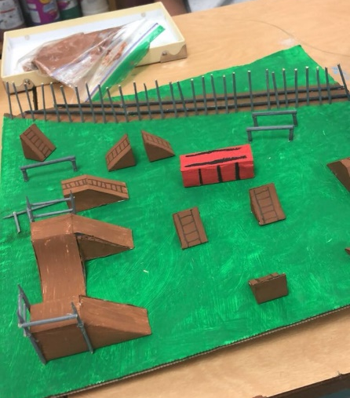
رياضيات الصف الثاني المتوسط
المملكة العربية السعودية
وزارة التعليم
ادارة التعليم بالمدينة المنورة
المتوسطة الأربعون
المملكة العربية السعودية
وزارة التعليم
ادارة التعليم بالمدينة المنورة
المتوسطة الأربعون
مهمة أدائية:
مشروع قياس الحجم
الأشكال ثلاثية الأبعاد
المرحلة : المتوسطة
المهمة: تصمم حديقة تزلج
- يجب أن يتجسد أو يظهر فيها المفاهيم التي تم دراستها في الوحدة ( الحجم)
- يجب أن يحتوي التصميم على ثلاثة أشكال ثلاثية الأبعاد بحيث أن يكون أحد هذه الأشكال على الأقل إسطوانة.
الخطوات:
- رسم مخطط للحديقة يشمل الشكل الجانبي والأمامي والعلوي لكل الأشكال والمنحدرات والسلالم وتسمية الأبعاد التي تم استخدامها.
- حساب حجم الخرسانة اللازمة لبناء المجسمات والمنحدرات
- إذا كانت تكلفة الخرسانة وعملها تقريبا 200 ريال /م³، ما تكلفة بناء الحديقة الخاصة بك؟
- بناء نموذج مجسم فعلي للحديقة.
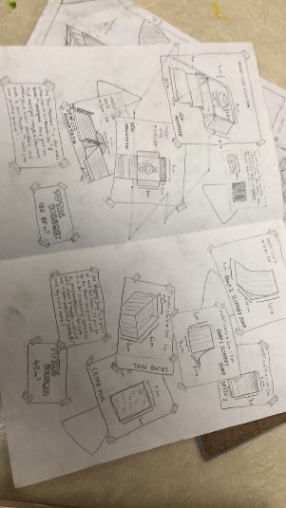
- اختيار فكرة وعنوان للتصميم ابداعية تظهر فيها الحديقة بطريقة مبتكرة.

إعداد المعلمة: وفاء باعقيل

المعيار | المستوى (0) | المستوى ( 1) | المستوى ( 2) | المستوى ( 3) | المستوى (4)
الفهم | لا يبرهن على فهم الطالب لحساب الحجم | يظهر فهما محدودا لحساب الحجم | يظهر بعض الفهم لحساب الحجم | يظهر فهما لحساب الحجم | يظهر فهما دقيقا لحساب الحجم
التطبيق | لا يتضمن قياسات | القياسات غير واقعية | يستخدم قياسات واقعيه في الغالب | يستخدم قياسات واقعية | يستخدم قياسات واقعية بمقياس مناسب
التواصل | لا يتضمن رسومات أو حسابات | تنظيم محدود من الرسومات والحسابات | لا تسمح الرسومات والعمليات الحسابية بالتعرف بسهولة على المنحدرات والمجسمات | ينظم الرسومات والعمليات الحسابية بفعالية | يستخدم الرسومات والحسابات والعناوين والألوان لزيادة التنظيم وتسمح بالتعرف على المنحدرات والمجسمات بسهولة
التفكير | لا يوجد موضوع أو عنوان للحديقة | موضوع وعنوان الحديقة محدود | موضوع وعنوان الحديقة واضح إلى حد ما | موضوع وعنوان الحديقة واضح وإبداعي | موضوع وعنوان الحديقة ابداعي ويستخدم العديد من المفاهيم الابداعية

إعداد المعلمة: وفاء باعقيل

